Приложение 2

МБОУ «СОШ» пст Комсомольск-на-Печоре 2012год

Родная природа – это могущественный источник, из которого ребёнок черпает многие знания и впечатления. Интерес к окружающим объектам неживой и особенно живой природы появляется очень рано. Дети замечают всё: трудолюбивого муравьишку на лесной тропинке, подвижного жучка на зеркальной глади воды, крохотного паучка в густой траве. Внимание детей привлекает многообразие звуков, запахов. Они открывают для себя новый мир.

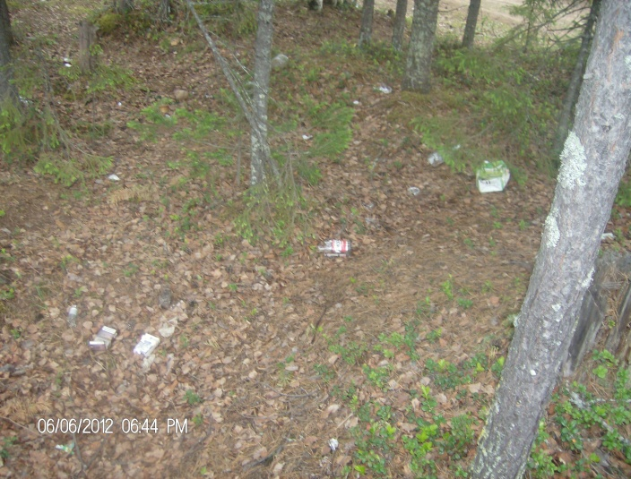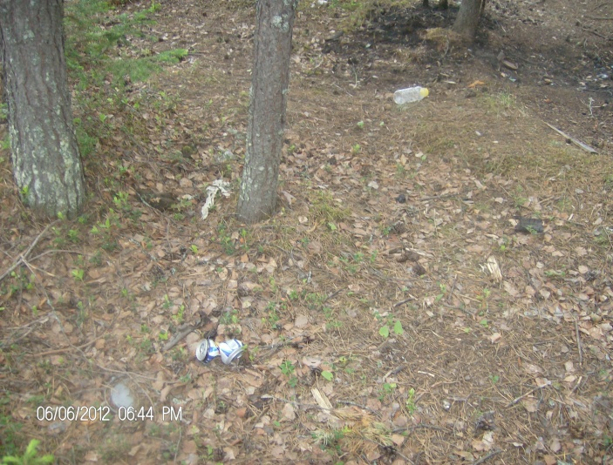

Мы показываем детям примеры не правильного отношения к природе, к лесу. Они рассуждают, думают и делают выводы! Природе больно! И кто как не мы поможет ей!

. Нам птицы просигналили подъем,

Привычными тропинками проходим мы.

Мы каждую березку сбережем

В лесах любимой Родины!

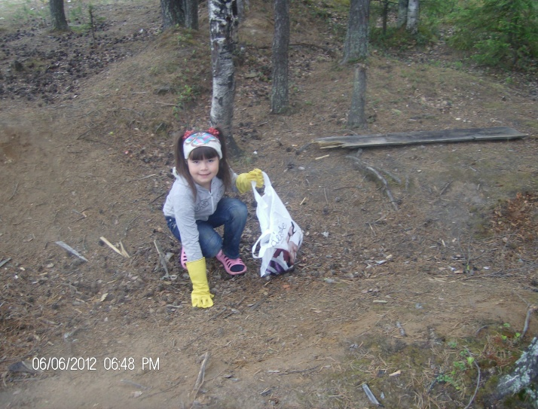

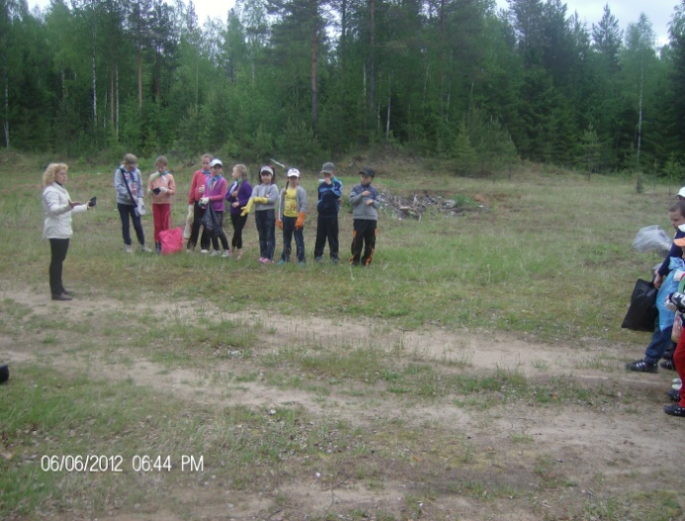

ДОЛ «Комсомолец-12» посещают дети начальных классов, но нет среди них тех, кто бы отказался помочь природе. «Природа скажет спасибо, если мы не будем обижать животных, рвать листья, ломать ветки, бросать мусор»!

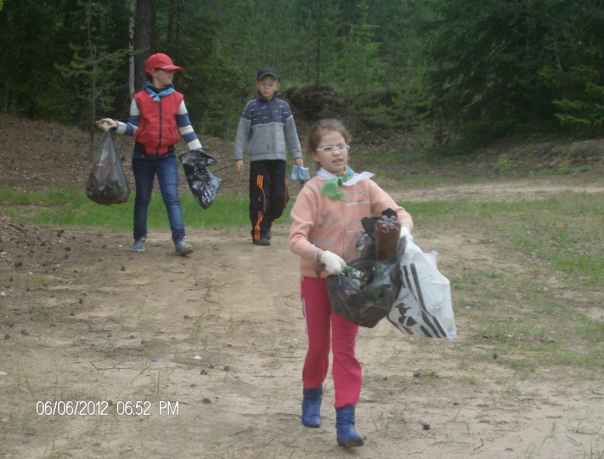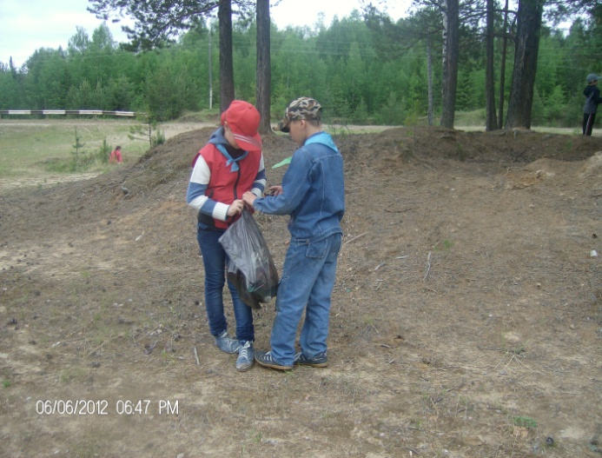

Мусора в лесу было так много, что нам пришлось выкопать большую и глубокую яму.

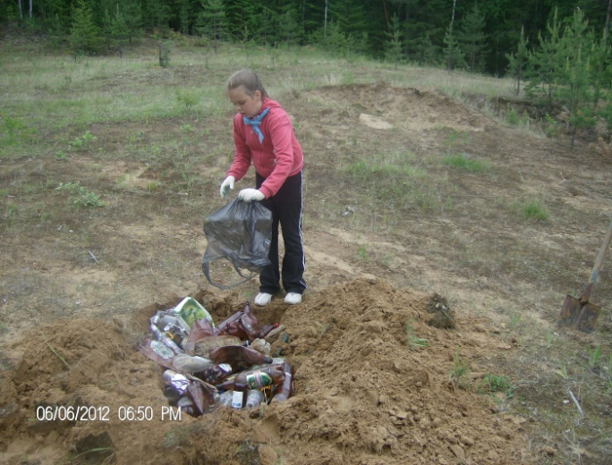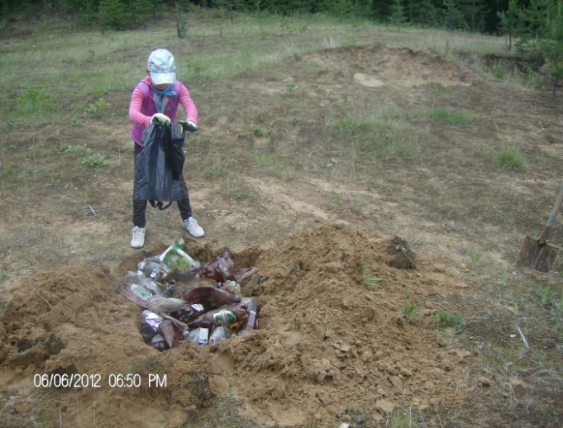

Все вместе под бурные аплодисменты мы захоронили все, что нашли в лесу.

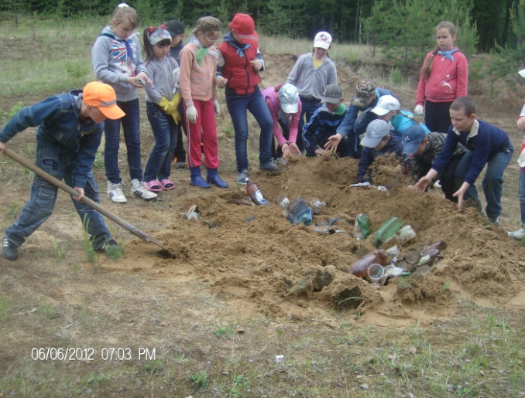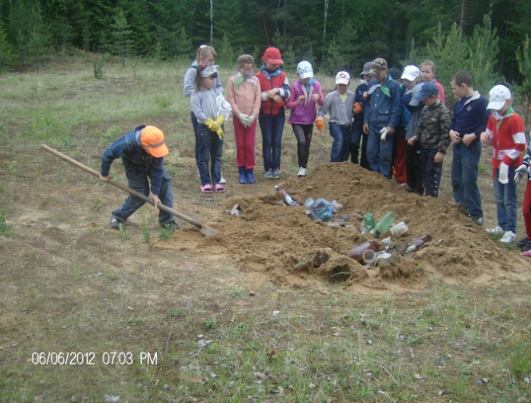

А на память оставили надпись «Здесь лежит мусор».

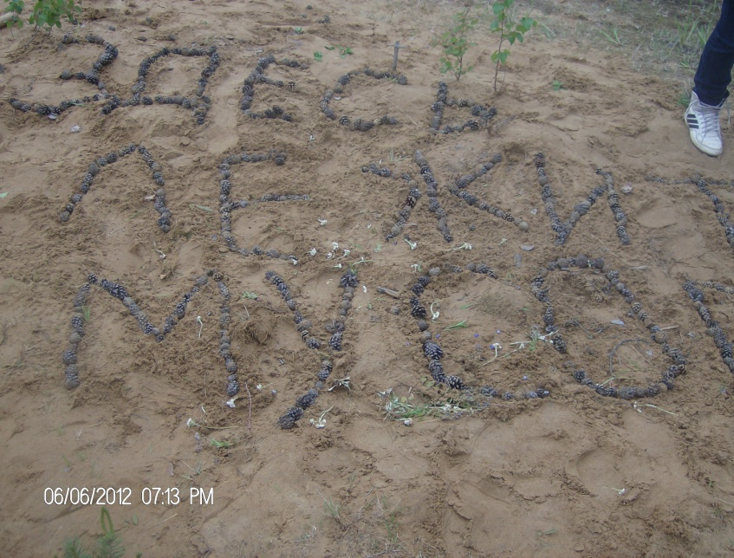

После нас остался, хотя, небольшой участок леса, но очень чистый! И приятно и радостно в него войти!

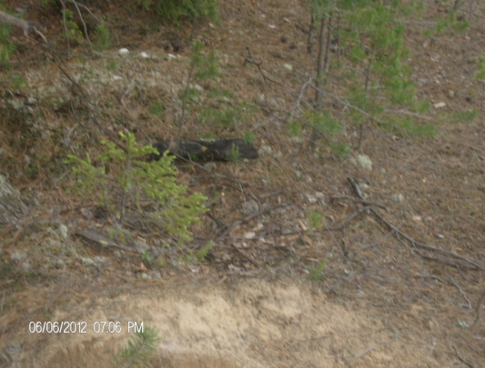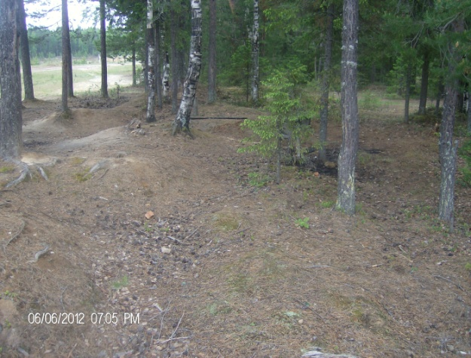

Будьте такими как мы! Воспитывайте искренний интерес ребёнка к окружающему, бережное отношение к природе!